**原创；微信公众号：千里行走；**

**受限图片大小限制，有些图片不是很清晰，可以到微信公众号查看；**

目录

(1).yaml方式容器化

(2).ingress代理gitlab

(3).参考资料

正文

(1).yaml方式容器化

官方提供了完整的yaml配置文件，

直接kubectl apply -f 执行https://github.com/sameersbn/docker-gitlab/tree/master/kubernetes下的yaml文件即可。

笔者根据官方配置文件做了修改，增加了namespace和pv, pvc，更加完善，地址位于：

<https://github.com/hepyu/k8s-app-config/tree/master/yaml/min-cluster-allinone/gitlab>

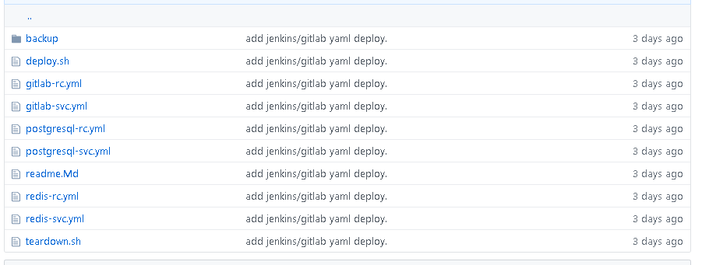

提供了直接部署的shell脚本

sh deploy.sh

注意(见下图)：

a.gitlab默认部署依赖于postgresql和redis，需要配置成自己的地址。

b.最好设置初始的root账号名和密码，防止部署后无法登陆。

c.注意设置git clone的url前缀。

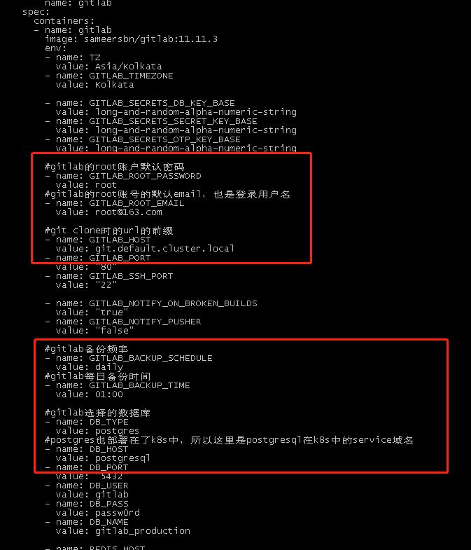

查看gitlab的容器化组件：

kubectl get all -n gitlab

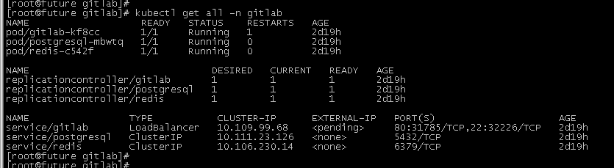

(2).ingress代理gitlab

同样，笔者也提供好了yaml配置文件，位于：

<https://github.com/hepyu/k8s-app-config/tree/master/yaml/min-cluster-allinone/ingress-nginx-min/proxy>

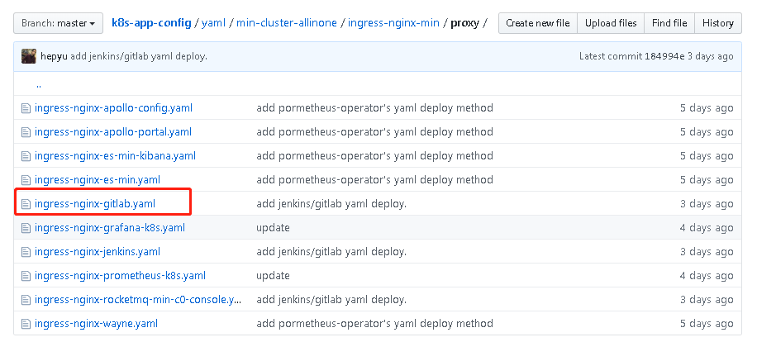

配置文件内容：

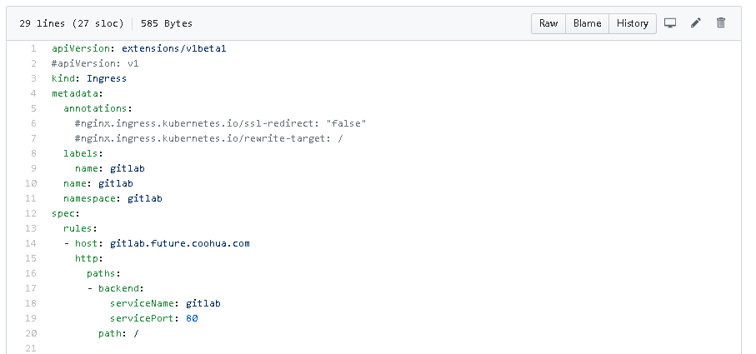

执行命令部署gitlab-ingress：

kubectl apply -f ingress-nginx-gitlab.yaml

查看ingress暴露端口和gitlab域名：

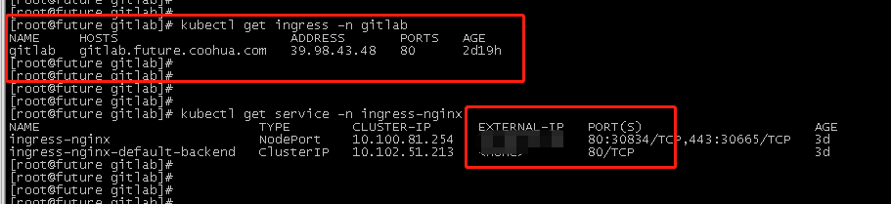

本地配置host访问gitlab.future.coohua.com(指向external-ip)，然后通过：

<http://gitlab.future.coohua.com:30834访问即可。>

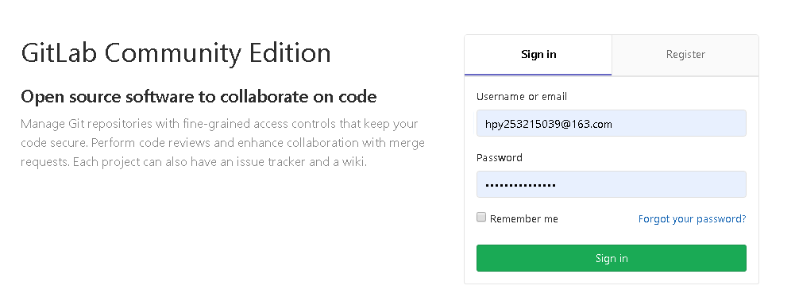

(3).参考资料

1.gitlab的官方github:

<https://github.com/sameersbn/docker-gitlab>

